Якуніна Марина Вікторівна,
майстер виробничого навчання
ВПУ № 17 м. Генічеська
Херсонської області

Модуль ПЕР–1.7.Фарбування волосся сучасними способами.
Тема уроку: №1«Малювання сучасних способів колорування «треш», «ретро»».
Мета уроку: формувати компетентності: професійні компетентності - сформувати знання про малювання сучасних способів колорування «треш» та «ретро»,розширити та поглибити уявлення про колір та кольоротип людини під час виконання колорування; ключові компетентності–(уміння вчитися впродовж життя) організовувати й планувати свою діяльність, контролювати та корегувати результати своєї діяльності, (ініціативність і підприємливість) активність і самостійність, вміння аналізувати та прогнозувати бажаний результат, (соціальна і громадянська) співпрацювати в команді,орієнтуватися в широкому спектрі кольорів, виховувати відповідальне ставлення до клієнтів та до обраної професії,естетичний смак.
Тип уроку: комбінований.
Методи навчання, прийоми:розповідь з елементами бесіди, практичні заняття, робота у групах.
Основні терміни і поняття: «колорування», «тон», «відтінок», «напівтон», «насиченість».
Міжпредметні зв’язки: перукарське мистецтво, охорона праці, професійна етика.
Наочність :плакати: спектральне коло, коло кольорів теплих та холодних, з первинними, вторинними та третинними кольорами, фотоматеріали.

Хід уроку
І. ОРГАНІЗАЦІЙНИЙ МОМЕНТ
Добрий день, шановні учні.
- Всіготовідо уроку? Як себе почуваєте? Прошу командира групинадатименіінформацію по наявностіучнів на уроці.
Я бажаю вам доброго настрою і сподіваюсь, що сьогоднішня тема буде для вас цікавою, захоплюючою і стане в нагоді у вашій подальшій роботі.
ІІ. МОТИВАЦІЯ НАВЧАЛЬНОЇ ДІЯЛЬНОСТІ
Кожній людині рано чи пізно хочеться щось змінити у своїй зовнішності: підстригтися, завити, пофарбувати або внести яскраві барви у свій стиль при цьому не шкодити волоссю в цілому виконавши колорування.
Сьогодні є в тренді - колорування волосся – це особливий спосіб фарбування пасом у різнікольори, при цьомуможнавикористовувативіддвох-трьох до десяти відтінків, близьких по тону абоконтрастних. В результаті при укладанні на перший план виходить то один, то інший відтінок.
Саме на уроці ми навчимося підібрати колір відповідно до кольротипу людини, змішувати кольри та отримувати відтінки та тони.
ІІІ. ПЕРЕВІРКА ДОМАШНЬОГО ЗАВДАННЯ.
АКТУАЛІЗАЦІЯ ОПОРНИХ ЗНАНЬ
Ми сьогодні розпочинаємо вивчення модулю ПЕР – 1.7. Фарбування волосся сучасними способами. Тема нашого уроку: «Малювання сучасних способів колорування «треш» та «ретро»». Але перед тим як перейти до вивчення нового матеріалу, треба повторити домашнє завдання.
Домашнім завданням було переглянути відео «Кольороведення. Основи».
Питання до учнів:
- Що таке колір?
- Як поділяються кольори?
- Назвіть основні кольори?
- Які кольори потрібно змішати щоб отримати фіолетовий, помаранчевий та зелений?
- Що це за третинні кольори? Як їх отримати?
ІV. ВИВИВЧЕННЯ НОВОГО МАТЕРІАЛУ
Сьогодні на уроці ми будемо працювати за таким планом:
- (учні записують у конспект)
- Загальні відомості про відтінок та тон.
- Визначення кольоротипу людини.

Сьогодні ми спробуємо розібрати кольорове рішення при колорування

сучасною технікою «Треш » та «Ретро».

Різницею є те, що «Треш» вимагаєяскравих, контрастнихкольорів. Можевиконуватись як по всьому ВПГ так і на окремихйогоділянках.

«Ретро» ж ми виконуємо по всьому ВПГ кольорами близькими по тону та відтінками.
Для того щобякісновиконатицюперукарськупослугупотрібновдалопідібратикольори.

1. Загальні відомості про відтінок та тон.

У кожного кольору є свій відтінок і тон.

Відтінок — колір, змішаний з білим (наприклад, червоний — це колір, а рожевий — це відтінок).

Тон — колір, змішаний з чорним (наприклад, темно-бордовий — це тон червоного кольору).

Напівтон-колір, змішаний з сірим.

Насиченість (інтенсивність) кольору-наприклад, червоний колір більш насичений, ніж його рожевий відтінок або бордовий тон.

Додаткові кольори в колірному колі розташовані строго навпроти один одного і при змішуванні дають нейтральні кольори.

(перед вами лежить спектральне коло, подивіться)

Чисті та яскраві кольори розташовані в широкому центральному кільці колірного кола (номери 4, 12, 20, 28, 36, 44, 52, 60, 68, 76, 84 і 92). У чотирьох внутрішніх кільцях знаходяться відтінки первісного кольору з додаванням різної кількості білого, а в трьох зовнішніх з домішкою чорного.

Вправа №1

Я пропоную вам разом зі мною спробувати отримати відтінки та тони первісних кольорів (тобто відтінки №5,6,7,8,37,38,39,40,69,70,71,72, та тони №1,2,3,33,34,35,65,66,67).

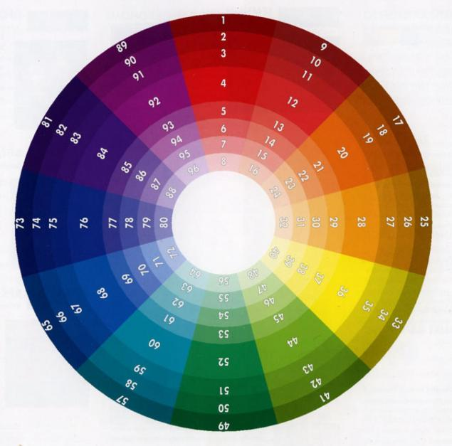

Слово вчителя: Для цього п’яту строку зафарбовуємо чиститим первинним кольором (червоний, жовтий, синій), пензлик з набраним чистим кольоромзмочуємо у не великій кількості води, та зафарбовуємо 4-ту строку рухаючись у гору. Аналогічно набираючи більшої кількості води зафарбовуємо наступні строки. Ми отримали відтінки червоного.

Як і у перукарському мистецтві при виконанні фарбування волосся для отримання більш світлого, розсіяного кольору до фарби додається більша кількість окисника.

Для отримання тону до чистого кольору додаємо не велику кількість чорного кольору за зафарбовуємо 6-ту строку, не миючи пензлика добираємо ще не велику кількість чорного та зафарбовуємо 7- му та 8-му строку (добравши ще чорного кольору).

Аналогічно виконуємо з жовтим та синім кольором.

Скажіть:

Як ми можемо отримати коричневий колір? (відповідь учнів).

Так, вірно змішавши всі первинні кольори у рівних пропорціях!

Для нас перукарів дуже важливе значення має коричневий колір, так як волосся людини саме цього кольору, тонів та відтінків. І для якісного фарбування це дуже важливо.

Вправа №2

Я пропоную вам ще одну вправу. Давайте разом спробуємо вийти із коричневого кольору у чисті первинні кольори, тай подивимось скільки ж отримаємо нових кольорів.

Для цього у палітру набираємо рівну кількість первинних кольорів та змішуємо.

Всі отримали коричневий колір? У кожного з вас отриманні кольори у можуть відрізнятися. Це залежить від фірми виробника ваших фарб.

Але для виконання цієї вправи ви можете взяти вже готовий коричневий колір який є у вашій палітрі. Набираємо його на палітру та промальовуємо у першому квадраті, не миючи пензлика набираємо невелику кількість первинного червоного кольору й промальовуємо поряд. Й так поступово набираючи первинного кольору ми отримуємо нові кольори. (Аналогічно робимо з синім та жовтим кольором).

Подивіться на спектральне коло. Кольори які стоять поряд один з одним називаються спорідненими.(наприклад 92,88 та 73).

Монохромнимикольорами називають кольори одного ряду 81,85,88.

Також за емоційним і психічним впливомсприйняттякольору на людину спектральне коло поділяється на теплі та холодні кольори.

У холодний день нам хочеться сісти ближче до червоного багаття; жарким літом один лише вид зеленувато-блакитного басейну несе освіжаючу прохолоду.

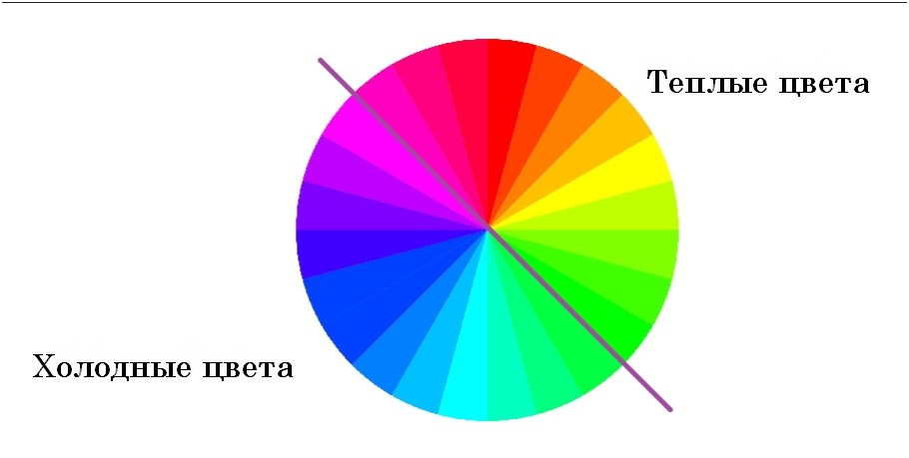
Холодні кольори
Теплі кольори

Перед виконанням фарбування волосся треба звернути увагу на натуральний колір волосся клієнта або визначити його. Поглянути на колір шкіри, колір очей. Тобто визначити кольоротип людини.

2.Визначення кольоротипу людини.

На уроках перукарського мистецтва ви вже вивчали кольоротип людини та за якими ознаками можна його визначити.

(робота у групахКожній групі роздається фотоматеріал.)

Ваша задача:
- обрати командира групи;

2. із запропонованих фотоматеріалів визначити кольоропит людини та пояснити за якими характеристиками ви обирали.

У кожній групі 2 кольоротипи. На виконання данного завдання 5 хв.

Як ви помітили літу та зимі личать холодні колори, а весні та осені – теплі.
Отже, для того щоб виконати колорування майстру перукарю потрібно враховувати кольоротип людини, бажання клієнта, РГТ(рівень глибині тону).
Якщо людина за кольоротипом весна або осінь при виконання колорування «Треш» ми можемо обрати теплі кольори контрасніабо споріднені. При виконанні «Ретро» - монохромні.
А літу та зимі – холодні кольори та відтінки.

V.ПЕРВИННЕ ЗАКРІПЛЕННЯ ЗНАНЬ
Запитання для обговорення:
1.Монохромні кольори – це які?
2. А які кольори споріднені?
3.Чи є від’ємність між відтінком та тоном?
4.Як ми отримуємо відтінки та тони кольорів?
5.Коричневий колір це первинний? Як отримується?
VI. ПІДБІТТЯ ПІДСУМКІВ УРОКУ. РЕФЛЕКСІЯ
Добре, наш урок підійшов до кінця. Ви активно працювали, тому перейдемо до оцінювання ваших знань.Ми сьогодні розібрали утворення відтінків та тонів, також з’ясували з яких кольорів складається коричневий, пригадали, як визначається кольоротип людини, та розібрали за допомогою яких кольорів можна виконати колорування волосся техніками «Треш» та «Ретро».
Виставлення оцінок (коментування).
- Яка інформація для вас сьогодні була новою?
- Чи виникли труднощі при опануванні нової теми?
VII.ІНФОРМАЦІ – ІНСТРУКТАЖ ДОМАШНЬОГО ЗАВДАНЯ
Опрацювати відеоматеріал за веб посиланням
https://www.youtube.com/watch?v=AbbxQiodCY4

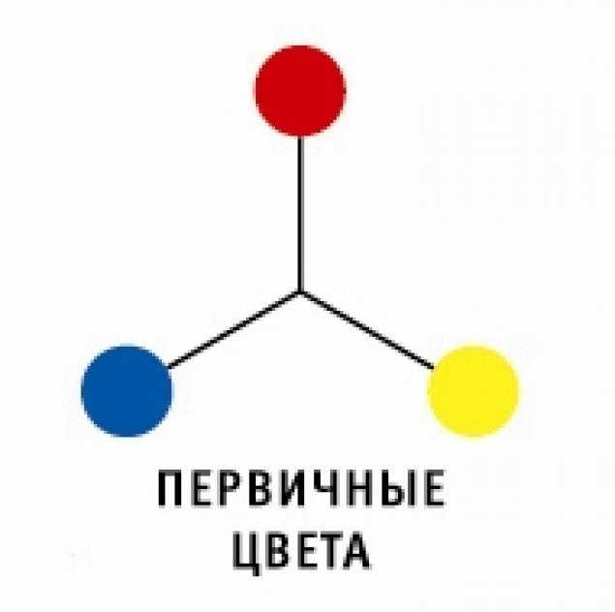
Первинні кольори

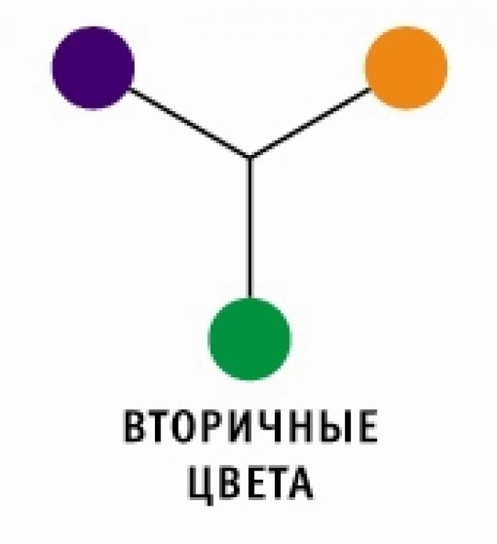
Вторинні кольори

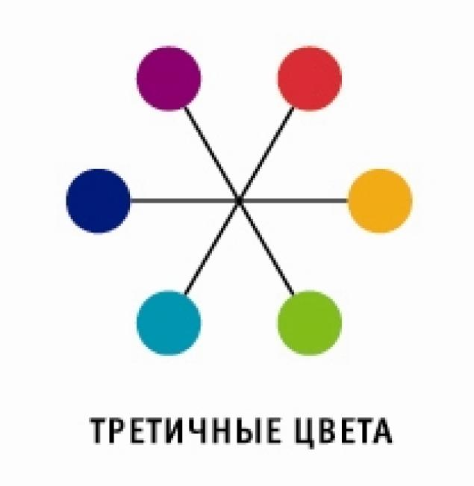
Третинні кольори

